Приложение 3.
ФОТОПРИЛОЖЕНИЕ
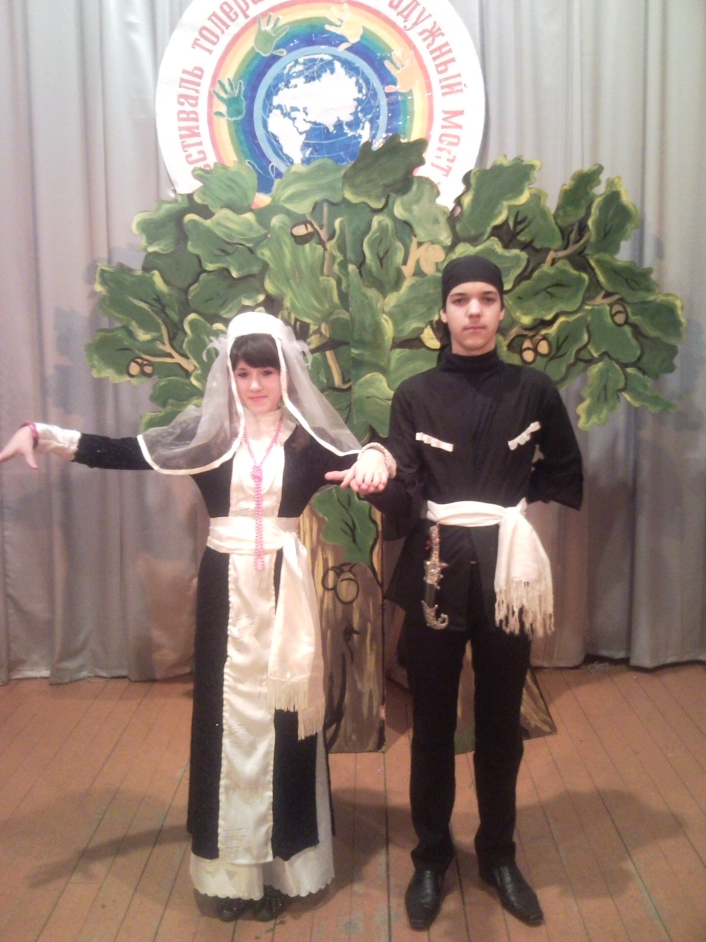
Участники районного фестиваля толерантности
«Радужный мост - 2011» (представляем Грузию)

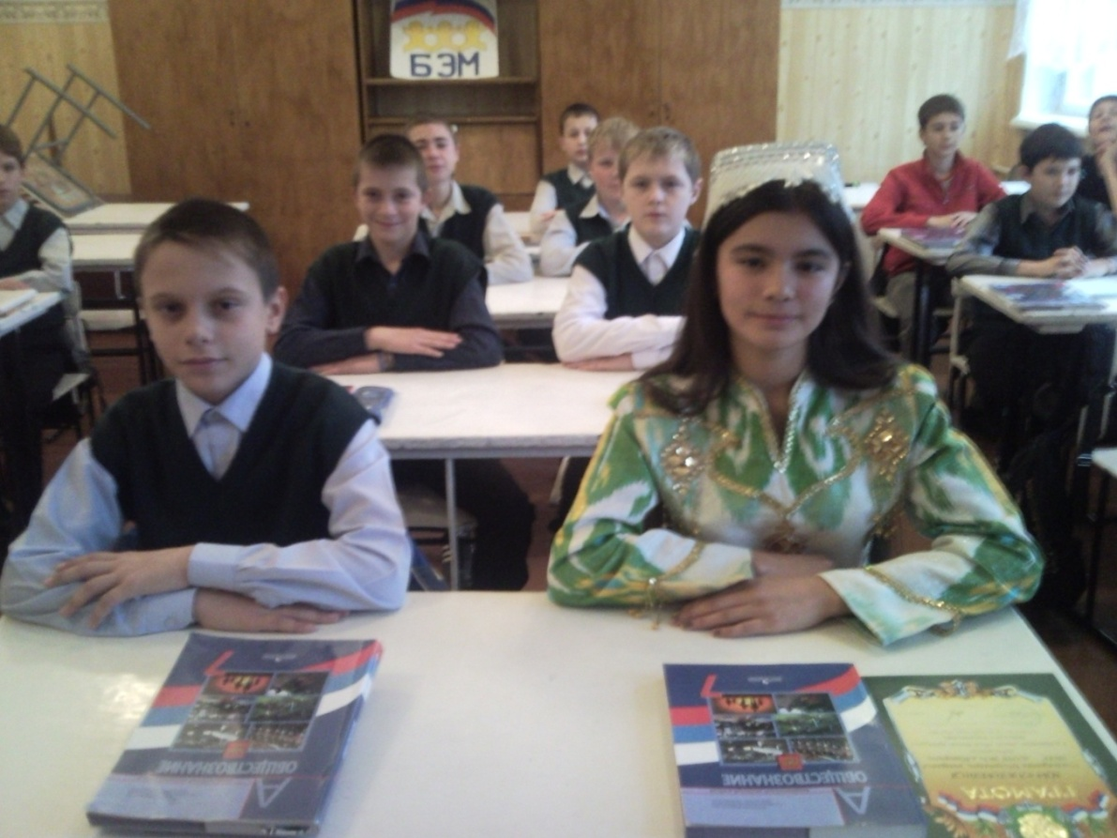
Фоторабота «Мы рядом и вместе»,
занявшая 1 место в районном фестивале толерантности «Радужный мост»
(автор Олимжанова Шохидохон)
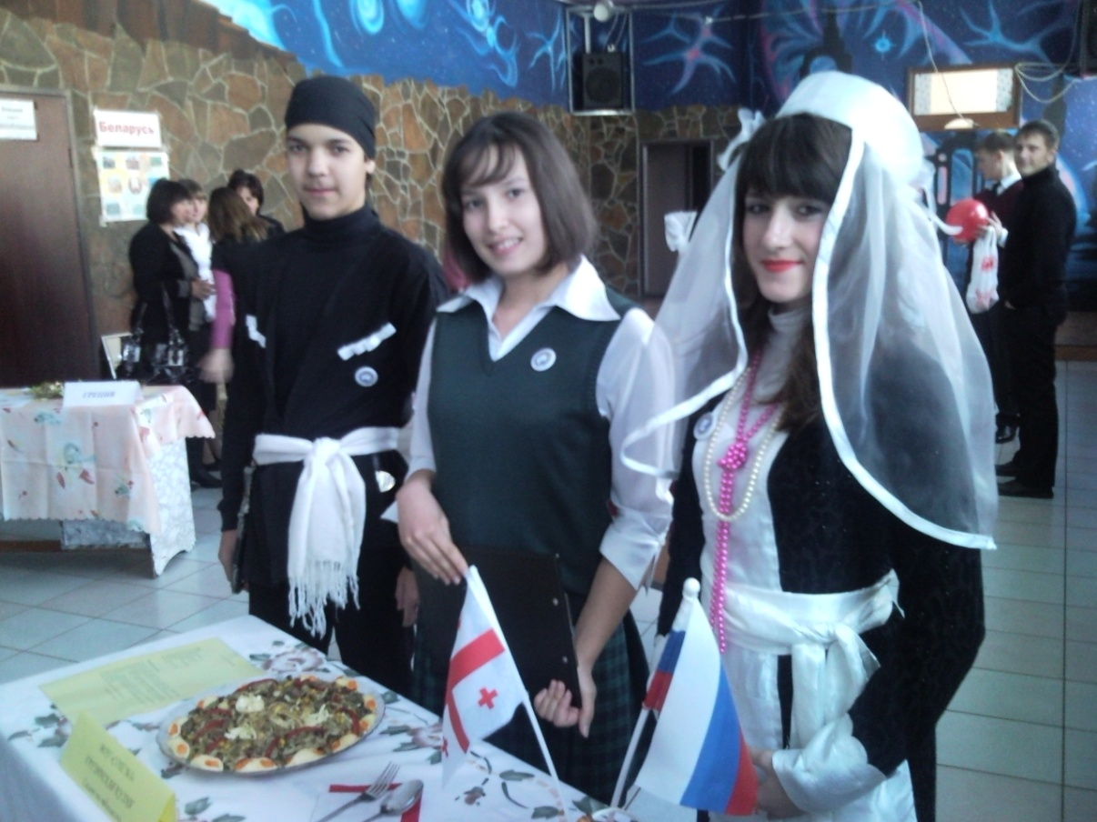
Представляем национальное блюдо
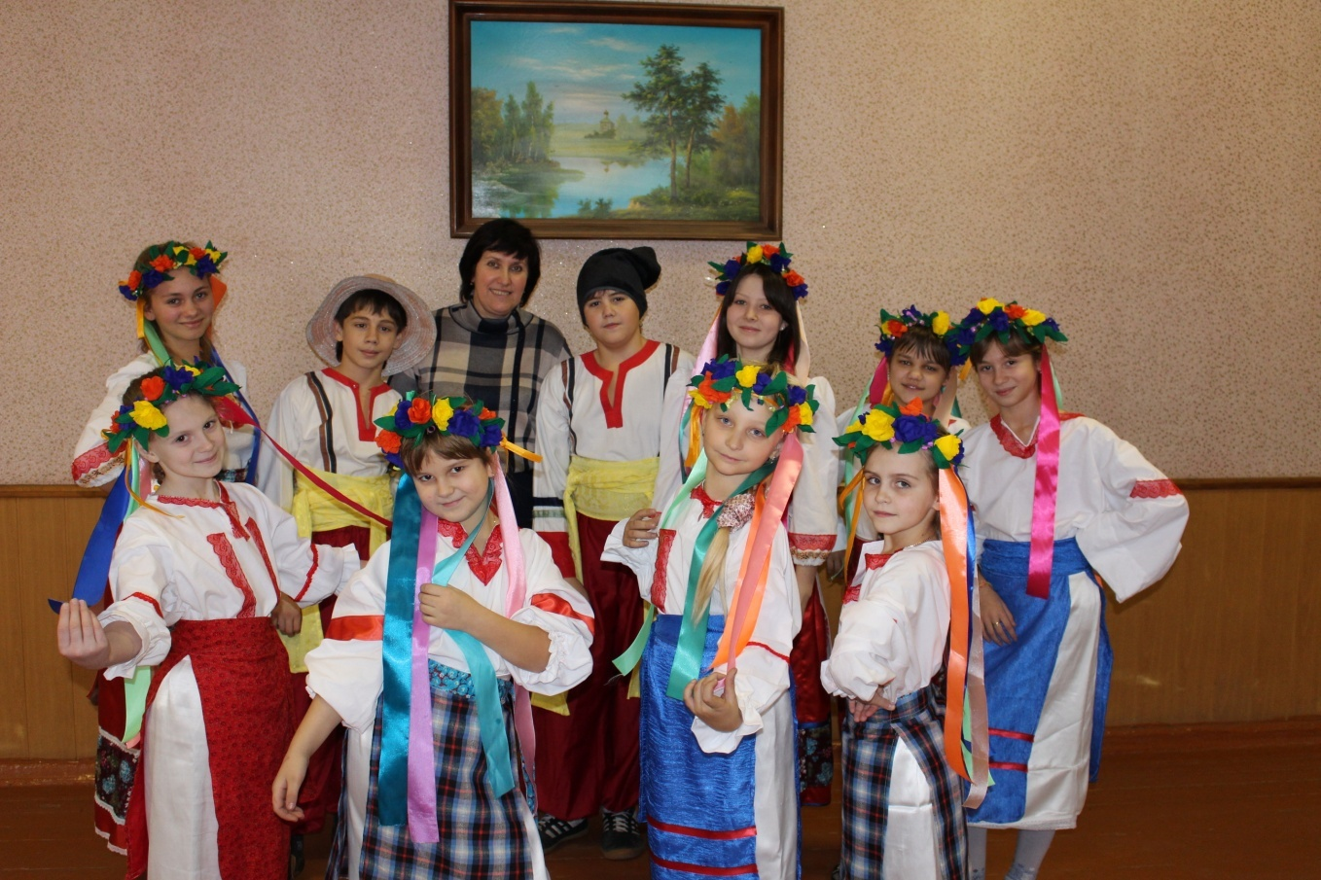
Участники районного фестиваля толерантности
«Радужный мост - 2013»
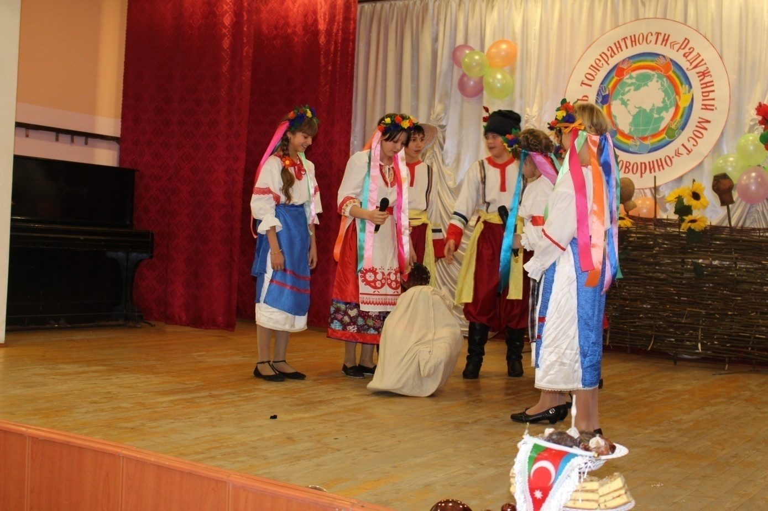
Представляем Украину
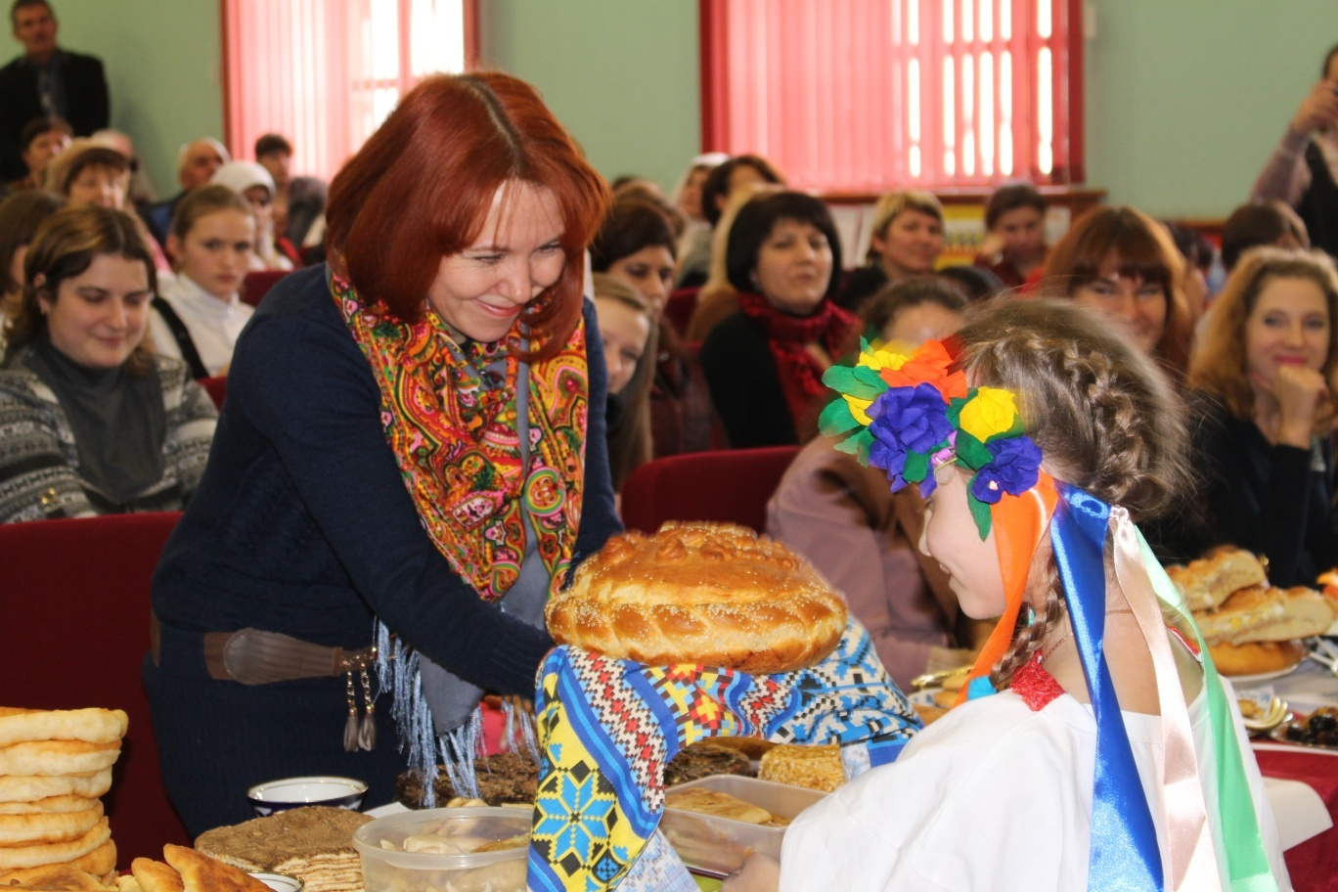
«Хлеб да соль»

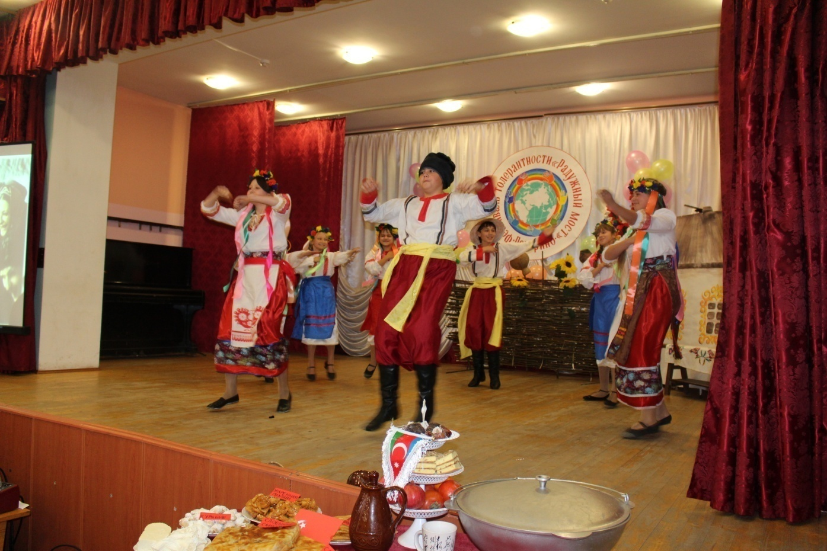
Достойное выступление

